Wie funktioniert eine Rettungsdecke?
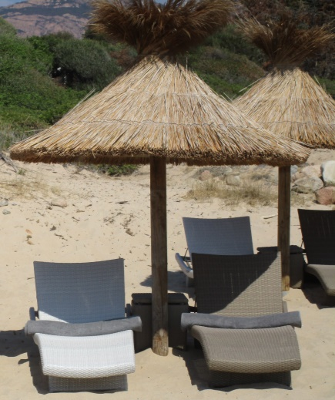
In jedem Verbandskasten findest du eine dünne Rettungsdecke. Man soll damit Verletzte zudecken, damit sie nicht auskühlen. Wie kann das mit so einer dünnen Decke funktionieren?
(C.-J. Pardall)
- Sonne oder Schatten?
Lena erzählt: „Im Urlaub suche ich mir immer einen Platz in der Sonne.“ Senay meint: „Ich finde einen Schattenplatz angenehmer.“
  - Begründe Lenas und Senays Vorliebe.
  - Lena nimmt direkt Energie von der Sonne auf. Begründe, warum die Energie von der Sonne nicht durch Wärmeleitung und Konvektion zu Lena gelangen kann.
  - Im Schatten nimmt Senay indirekt auch Energie von der Sonne auf. Erkläre.
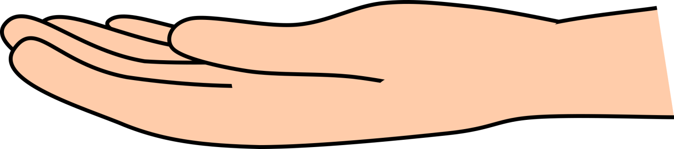
- Versuch: Unsichtbar aber fühlbar!

(C.-J. Pardall; Hand: „Open hand (light skin)“ von barnheartowl (CC0) via openclipart)
Material: Infrarot-Lampe, Konvektions-Windrad
Den Aufbau nicht verändern!
Vorsicht! Der Lampenschirm ist heiß!
Nicht berühren!
Arbeitsauftrag:
  - Arbeite mit einem Partner:
Halte die Hand unter die Lampe und schließe die Augen. Der Partner hält einen Gegenstand (z.B. ein Buch) zwischen Lampe und Hand, ohne dir zu sagen wann. Sage es, sobald du das spürst. Gehe beim Wegziehen des Gegenstandes genau so vor.
  - Halte das Konvektions-Windrad zunächst an die Stelle und dann an die Stelle .
  - Deine Beobachtung b) zeigt, dass die Energie von der Lampe zu deiner Hand nicht durch Konvektion gelangt ist. Erkläre.
  - Auch die Wärmeleitung kannst du ausschließen. Suche eine Erklärung, wie die Energie trotzdem zu deiner Hand gelangt. Notiere deine Vermutung.
- Versuch: Wie fühlt es sich in der Rettungsdecke an?
25,2°C
(C.-J. Pardall; Hand: „Open hand (light skin)“ von barnheartowl (CC0) via openclipart)
Material: Rettungsdecke, Infrarot-Thermometer aus der „Energiebox 2 – Wärme“
Arbeitsauftrag:
- Hülle deinen Körper locker in die Rettungsdecke ein. Lass dabei deinen Kopf frei! Bleibe für zwei Minuten „eingepackt“. Notiere deine Beobachtungen.
- Streiche ein Stück der Rettungsdecke glatt. Ziele wie im Bild mit dem Thermometer über die Decke auf deine Hand. Miss die Temperatur.
- Nimm deine Hand weg und miss nochmal.
- Suche eine Erklärung für den Unterschied zwischen b) und c). Notiere deine Vermutung.

